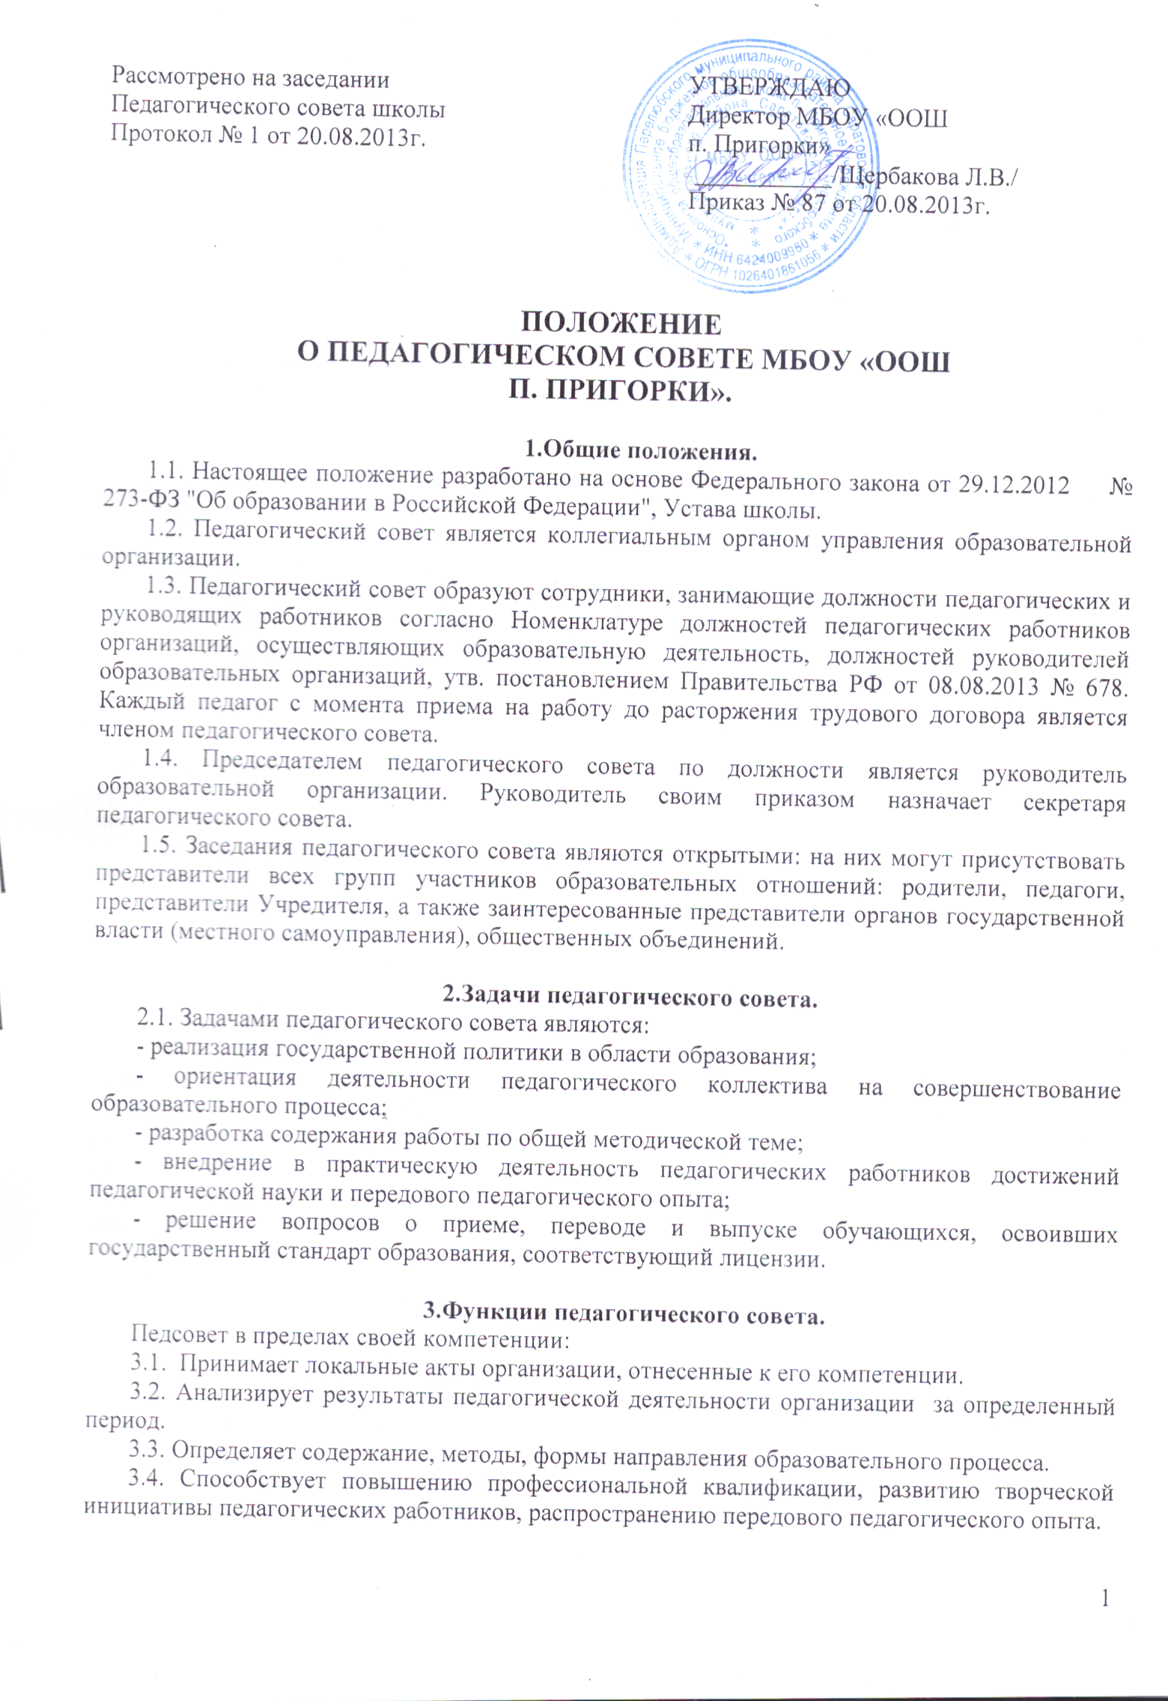
3.5. Принимает решения по формированию образовательного плана, индивидуальных учебных планов по внедрению и реализации образовательных программ.
3.6. Принимает решения о переводе обучающихся в следующий класс (в том числе условно), о допуске обучающихся к государственной итоговой аттестации, о выпуске обучающихся 9 классов.
3.7. Принимает решения по содержанию, формам и срокам проведения промежуточной аттестации, утверждает списки выпускников, избравших предметы по выбору на государственной итоговой аттестации.
3.8. Принимает решения о ходатайстве перед органами управления образования о формах щадящей аттестации выпускников 9 класса.
3.9. Принимает решение о награждении выпускников похвальной грамотой «За особые успехи в изучении отдельных предметов», о награждении обучающихся переводных классов похвальным листом «За отличные успехи в учении».
3.10. Принимает решения об отчислении обучающихся из образовательной организации.
3.11. Заслушивает отчеты о работе отдельных педагогов, руководителей методических объединений.
3.12. Принимает решение о планировании внеурочной деятельности, исходя из запросов обучающихся и их родителей (законных представителей).
3.13. Обсуждает в случае необходимости успеваемость и поведение отдельных обучающихся в присутствии родителей (законных представителей).
3.14. Разрабатывает, принимает до утверждения директором образовательную программу, обеспечивает контроль ее реализации.
3.15. Обсуждает вопросы учебной, воспитательной, организационно-массовой и научно-методической работы.
3.16. Делегирует представителей педагогического коллектива в коллегиальные органы организации (Совет школы и Управляющий совет) согласно нормам представительства, определенных Положениями о Совете Школы и Управляющем совете.
3.17. Рассматривает и принимает списки для награждения и других форм поощрения, как педагогов, так и обучающихся за успехи в учебной, физкультурной, спортивной, общественной и др. деятельности и представляет их директору для утверждения.
3.18. Принимает участие в разработке программы развития организации в части ее образовательного компонента.
3.19. Осуществляет контроль выполнения решений педагогического совета, информирует коллектив об их выполнении, реализует замечания и предложения педагогических работников, участников образовательного процесса.
3.20. Создает при необходимости временные и постоянные комиссии по различным направлениям образовательной деятельности, творческие группы для решения локальных педагогических задач и устанавливает их полномочия по согласованию с директором организации.
3.21. Вырабатывает предложения директору организации и Учредителю по вопросам совершенствования образовательной деятельности.

4.Регламент работы педагогического совета.
4.1. Педагогический совет проводится не реже одного раза в четверть.
4.2. Тематика заседаний включается в годовой план работы организации с учетом нерешенных проблем и утверждается на первом в учебном году заседании педагогического совета.
4.3. Работой педагогического совета руководит председатель педагогического совета.
4.4. В отсутствие председателя педагогического совета его должность замещает заместитель руководителя по учебно-воспитательной работе.
4.5. Решения принимаются открытым голосованием простым большинством голосов. Решения считаются правомочными, если на заседании педагогического совета присутствовало не менее двух третей состава, и считаются принятыми, если за решение проголосовало более половины присутствовавших на заседании.
4.6. Решения педагогического совета принимаются большинством голосов от числа присутствующих, носят рекомендательный характер и становятся обязательными для всех членов педагогического коллектива после утверждения руководителем образовательной организации.
4.7. Наряду с педагогическим советом, в котором принимают участие в обязательном порядке все педагогические работники, проводятся малые педсоветы, касающиеся только работы педагогов отдельного уровня образования, параллели, класса. Как правило, на таких педагогических советах рассматриваются организационные вопросы по допуску учащихся к экзаменам, об организации итоговой аттестации учащихся, о переводе учащихся и т.п.
4.8. Время, место и повестка дня заседания педагогического совета сообщается не позднее, чем за две недели до его проведения с целью подготовки каждого педагога к обсуждению темы и обнародуется секретарем педагогического совета в общественно доступных местах и посредством телекоммуникационных сетей.
4.9. Для подготовки и проведения педагогического совета создаются инициативные группы педагогов, возглавляемые представителем администрации.
4.10. Заседания педагогического совета оформляются протоколом. В книге протоколов кратко фиксируются ход обсуждения вопросов, выносимых на педагогический совет, предложения и замечания членов педсовета. Протоколы подписываются председателем и секретарем совета.
4.11. Протоколы о переводе обучающихся в следующий класс и выпуске оформляются списочным составом. Решения педагогического совета о переводе и выпуске утверждаются приказом по школе.
4.12. Нумерация протоколов педсовета ведется с начала учебного года. Первый педсовет проводится в конце августа и имеет номер 1.
4.13. Книга протоколов педагогического совета входит в номенклатуру дел, хранится постоянно и передается по акту.
4.14. Книга протоколов педагогического совета пронумеровывается постранично, прошнуровывается, скрепляется подписью руководителя и печатью.

Данное Положение вступает в силу со дня его утверждения. Срок действия - до момента введения нового Положения.

